
Eux Studiekompetenceåret

TietgenSkolen 2025-26

Lokal uddannelsesplan

Indholdsfortegnelse
TietgenSkolen 2025-26 1
LUP – grundfagene på eux-studiekompetenceåret 1
Formålet med den lokale undervisningsplan 1
Lovgrundlag, struktur og indhold 1
Den fleksible eux-model 2
Undervisningen, fag og fordybelsestid 3
Fag 4
Fordybelsestid 5
80 timers pulje 5
Fagenes læringsmål og indhold 6
Evaluering og bedømmelse 6
Eksaminer i det studiekompetencegivende år (eux) 7
Erhvervsområdeprojekt (EOP) 8
Eksamensformer på eux 8

LUP – grundfagene på eux-studiekompetenceåret

Formålet med den lokale undervisningsplan
Den lokale undervisningsplan (LUP) består af en beskrivelse af undervisningen, der omfatter tre overordnede forhold, som er centrale for kvaliteten af undervisningen på TietgenSkolen:
Grundforløbet skal sikre, at eleverne opnår erhvervsfaglige, almene og personlige kvalifikationer med henblik på at fortsætte i et hovedforløb, og at de opfylder de faglige overgangskrav, der er knyttet til de enkelte hovedforløb inden for kontor-, handel-, detail- og eventuddannelserne.
På TietgenSkolen Eud/Eux sætter vi den enkelte elev og dennes læring i centrum. Vi møder hver enkelt elev som tydelige voksne med ligeværd og respekt for eleven som menneske. Det er erhvervsuddannelsernes DNA, at elevers læring skal være så praksisrettet, helhedsorienteret og virkelighedsnær som muligt. Derfor vil elevers læringsmål og –aktiviteter være tæt forbundet med de brancher, vi uddanner til.

Lovgrundlag, struktur og indhold
- Eux-forløbene afvikles i henhold til ”Bekendtgørelse af lov om erhvervsfaglig studentereksamen i forbindelse med erhvervsuddannelse (eux) m.v.”https://www.retsinformation.dk/eli/lta/2022/537”
- Indholdet af eux-modellen er beskrevet i eux-bekendtgørelsen https://www.retsinformation.dk/eli/lta/2020/1599
- Bekendtgørelse om krav til udformning af eux-forløb, bilag 1 – merkantil eux https://www.retsinformation.dk/eli/lta/2020/1599#idd4b8b297-f6c6-44a0-be28-b04fdaa37b0c
- samt i Bekendtgørelse om særlige gymnasiale fag m.v. til brug for eux-forløb https://www.retsinformation.dk/eli/lta/2018/879
Fagenes planlægning og afvikling følger gældende bekendtgørelser, fagbilag, vejledninger og prøver:
- https://uvm.dk/uddannelse-til-unge/gymnasiale-uddannelser/fag-og-laereplaner/saerlige-gymnasiale-fag-til-eux-forloeb-2018/

- De generelle eksamensregler følger af:
  - Eksamensbekendtgørelsen: https://www.retsinformation.dk/eli/lta/2014/41
  - Bekendtgørelsen om karakterskala: https://www.retsinformation.dk/eli/lta/2007/262
- Varighed: 40 uger
Eux-elever med bevis for eux 1. del har fuld standardmerit i forhold til at skifte til de andre merkantile uddannelsers hovedforløb. Pga. identiske overgangskrav på detail og handel vil eud-elever kunne skifte disse to uddannelsesretninger uden brug af uddannelsesklip.
Lærerne samarbejder i professionelle læringsfællesskaber organisereret omkring forløb (grundforløb og studieforløb) og faggrupper for bl.a. at sikre helhedsorienteret undervisning og vidensdeling både fagfagligt og tværgående.

Den fleksible eux-model
Grundforløb1, Grundforløb 2 (eux-rettet augustoptag) samt eux Studieforløbet, er tilrettelagt udfra ”Den fleksible eux-model”, Stor model/Model 2.
Stor model (model 2)
Grundfag på A- og B-niveau startes op på GF1
Øvrige grundfag fordeles mellem GF1 og GF2
Erhvervsfag fordeles mellem GF1, GF2 og studieåret
GF1 20 uger GF2 20 uger Studieåret 40 uger
Prøver
GF1 20 uger: 1 prøve i grundfag – vælg mellem: Samfundsfag C
GF2 20 uger: 1 prøve i grundfag – vælg mellem: Afsætning C Matematik C Organisation C
Studieåret 40 uger: Mindst 5 prøver på gymnasialt niveau: Dansk A Engelsk B Informatik B Virksomhedsøkonomi B Valgfag A, B og C - niveau * Bemærk at skolen kan vælge at afholde prøve i valgfag på C-niveau ved slutningen af 1. halvår.
Eksempel på lektionsoversigt 2.g, (3. sem.+ 4. sem.):
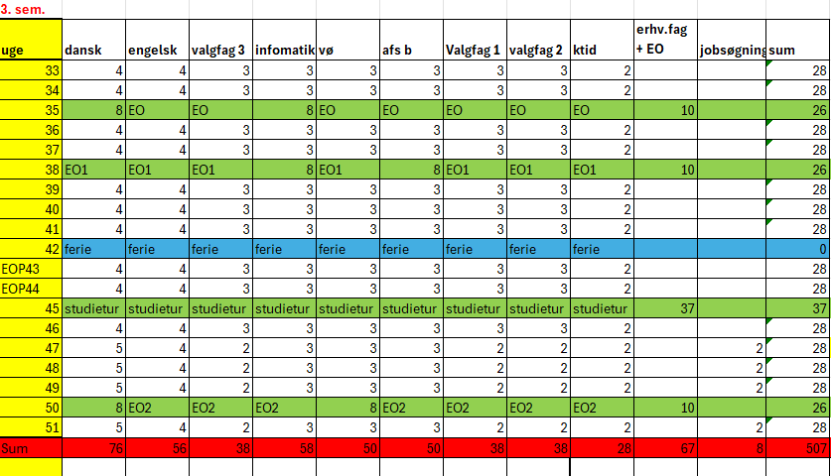

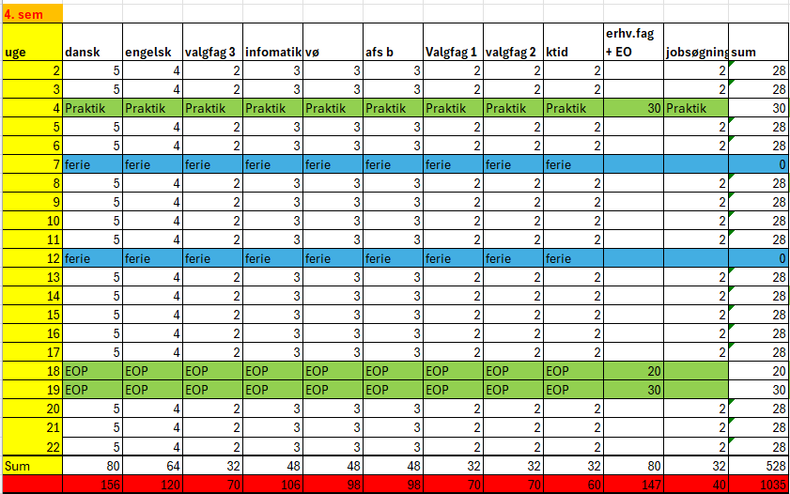

Undervisningen, fag og fordybelsestid
I faggrupperne arbejder lærerne med faglig progression og feedback som pædagogiske fokusfelter. PL-hjulet (jf. nedenstående figur) er et integreret værktøj i forløbs- og undervisningsplanlægningen.
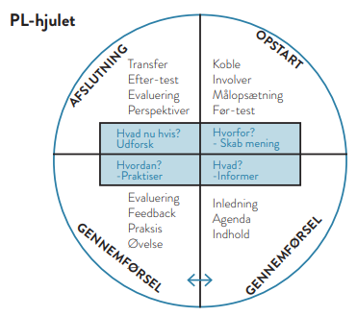

- Undervisningen på eux-året er koncentreret om de grundfag, som enten er obligatoriske, eller som eleven skal vælge enten som valgfag eller som løft af områdefag. Indhold og udbud er afstemt, så de opfylder bestemmelserne for valg af fag og niveauer efter EUX-loven https://www.retsinformation.dk/eli/lta/2022/537 samt Bekendtgørelse om særlige gymnasiale fag m.v. til brug for eux-forløb https://www.retsinformation.dk/eli/lta/2018/879 .

Fag
Følgende fag afvikles på eux-studieforløbet:

Obligatoriske fag | Valgfag
Dansk A  Engelsk B  Informatik B | Obligatorisk valg mellem:  Afsætning B eller Virksomhedsøkonomi B  Obligatorisk valg mellem:  Tysk C eller Erhvervsjura C  Eller valg af 2 C-fag:  Psykologi C  Kulturforståelse C  Finansiering C

Derudover vil eleverne i løbet af det studiekompetencegivende år arbejde tværfagligt med Erhvervsområde 1 og Erhvervsområde 2 samt et tværfagligt talentforløb som optakt til EOP.
Erhvervsområde 1 og 2 tager begge udgangspunkt i virkelighedsnære problemstillinger for en given virksomhed, og forløbene sikrer fokus på erhvervsfaglighed samt udvalgte kernestofområder fra 2 forskellige fag. I talentforløbet arbejder eleverne med et tværfagligt projekt, som tager afsæt i en konkret, lokal virksomhed og virkelighedsnære problemstillinger. Opgaveløsningen både præsenteres og evalueres af virksomheden, så der etableres faglig og personlig kontakt mellem eleven og virksomheden.

Eleverne arbejder derudover med et større afsluttende tværfagligt, skriftligt projekt - ErhvervsområdeProjektet (EOP), der skal uddybes og udfoldes til en mundtlig eksamen. I Erhvervsområdeprojektet skal indgå mindst et gymnasialt fag på A- eller B-niveau i kombination med et eller flere fag fra erhvervsuddannelsen.

Formålet med Erhvervsområdet er at øge sammenhængen mellem de erhvervsfaglige og gymnasiale dele i uddannelsen, så eleverne får indsigt i fagenes identitet og forskellighed samt bidrager til opbygningen af skriftlige kompetencer og generelle studiekompetencer. Erhvervsområdet består således af to flerfaglige projektforløb med fokus på virkelighedsnære problemstillinger.

Fordybelsestid
I henhold til de enkelte uddannelsesbekendtgørelser opgøres omfanget af det skriftlige arbejde som fordybelsestid. Fordybelsestiden er den forventede tid, en gennemsnitlig elev på det pågældende niveau skal bruge for at udfærdige en besvarelse af de skriftlige opgaver i faget. Der skal afsættes mindst 350 timers fordybelsestid gennem hele eux-forløbet.

På TietgenSkolen Eud/Eux er fag og fordybelsestiden på studiekompetenceåret fordelt som følger:
For fag på studiekompetenceåret, der læses efter de gymnasiale læreplaner, fremgår andelen af elevernes arbejde med skriftlighed (fordybelsestid) af https://www.retsinformation.dk/eli/lta/2017/497 bilag 1, punkt 2.

På Tietgen Skolen Eud/Eux er fordybelsestiden fordelt efter denne plan:

Fag (uddannelsestid) | Fordybelsestid (samlet =260 timer)
Dansk A (185 timer) | 60
Engelsk B (135 timer) | 45
Informationsteknologi B (125 timer) | 25
Afsætning B (125 timer) | 25
Virksomhedsøkonomi B | 35
Tysk C (75 timer) | 15
Valgfag C (75 timer) | 25
 | 230
EOP | 30

80 timers pulje
I undervisningstiden på eux-forløbet indgår herudover en pulje for den enkelte elev på 80 timer, hvorfra skolen kan fordele timer til fag eller faglige aktiviteter, hvor eleven vurderes at have behov for en særlig indsats sammen med en lærer eller for særlige talentindsatser. TietgenSkolen eud/eux har fordelt timerne som følger:

Temaer | Antal lektioner
Øget skriftlighed Dansk | 6
Øget skriftlighed Engelsk | 6
Praktikinfo | 2
Trivselstimer og -samtaler | 15
Faglige udviklingssamtale | 3
Jobsøgning | 10
Talentforløb | 8
IT-forløb | 10
Vejledningstimer - EO1 | 10
Vejledningstimer - EO2 | 10
 | 80

Fagenes læringsmål og indhold
Fagmålene er tilstrækkeligt klart beskrevet i de respektive læreplaner og tilhørende vejledninger, hvorfor undervisningen er tilrettelagt herefter, og målene anvendes som læringsmål.
Indholdet i de enkelte fag følger således emnerne og fagligt indhold angivet i kernestofområderne, der er obligatorisk for alle. Det angivne supplerende stof, der uddyber og perspektiverer kernestofområderne, udvælges af lærerne og skal primært ses i relation til den enkelte elevs uddannelsesvalg.
I forbindelse med opstart af undervisningsforløb og på enkelt lektionsniveau opsættes læringsmål i et elevvenligt sprog, jf. ovenstående PL-hjul, så det tydeligt fremgår for eleverne, hvad de skal lære.
Lærerne udarbejder i faggrupperne konceptualiserede forløb således, at der bl.a. sikres en faglig progression og et fagligt samspil mellem fagene. De konceptualiserede forløb planlægges og afvikles i LMS-systemet Canvas.

Evaluering og bedømmelse
Løbende evaluering og feedback
Elevens oplevelse af faglig progression styrkes ved, at vi er skarpe på feedback. Formålet er, at lærernes feedback får eleven til at reflektere over egen læringsproces. Feedback indtænkes på flere forskellige niveauer:
- Feedback på opgaveniveau
- Feedback på procesniveau
- Feedback på selvreguleringsniveau: Hvad er mit mål? Hvor er jeg i forhold til mit mål? Hvad er mit næste mål?
Ud over den løbende feedback afholdes halvårligt individuelle faglige udviklingssamtaler (FUS) mellem den enkelte elev og faglærer.
Skolen opfatter evaluering og bedømmelse som en væsentlig del af undervisningen. Det er et redskab til at vurdere den enkelte elevs udvikling og undervisningen helt generelt. Formålet er til enhver tid at understøtte elevens udvikling og muligheder samt vejlede denne i forhold til uddannelsen. I de generelle evalueringer indgår foruden faglige mål også engagement, studieaktivitet, indstilling og vilje samt evne til personlig udvikling.
Endvidere indgår bedømmelsesplanen som et delelement i skolens kvalitetsarbejde. Den løbende såvel som afsluttende bedømmelse udgør et væsentlig bidrag til vurderingen af elevernes læringsprogression og derfor til vurderingen af det didaktiske fundament, herunder indholds- og metodevalg.
Se i øvrigt skolens materiale om kvalitetsarbejde https://tietgenskolen.dk/wp-content/uploads/2025/04/Kvalitetsarbejdet-TietgenSkolen-2025.pdf

Eksaminer i det studiekompetencegivende år (eux)
Reglerne baserer sig på Børne og undervisningsministeriets https://www.retsinformation.dk/eli/lta/2022/537 .
En eksamen, der giver ret til eux-bevis, skal omfatte seks prøver i fag på gymnasialt niveau, jf. § 3, stk. 1, nr. 1 og 2, herunder en skriftlig prøve i dansk på A-niveau samt en mundtlig prøve med udgangspunkt i det skriftlige erhvervsområdeprojekt, jf. § 3, stk. 1, nr. 3. Fagene afgøres ved lodtrækning.
Erhvervsområdet består af to temabaserede forløb samt et afsluttende erhvervsområdeprojekt, hvor der afholdes mundtlig prøve med udgangspunkt i et skriftligt projekt.

Erhvervsområdeprojekt (EOP)
Eksamensprojektet omfatter to fag og udarbejdes individuelt. Projektet tilrettelægges i henhold til reglerne for den pågældende erhvervsuddannelse og afsluttes med en individuel mundtlig eksamen på baggrund af en rapport.
Rapporten har et omfang på 12-17 normalsider. Én normalside antager 2.400 anslag inkl. mellemrum.
Eleven vælger selv de fag, som eksamensprojektet skal udarbejdes i, idet fagene dog skal omfatte mindst ét fag på mindst B-niveau. Fag, der kan indgå i eksamensprojektet, er almene GYM-fag i kombination med det uddannelsesspecifikke fag fra GF2 og/eller de erhvervsrettede GYM-fag, som er særegne for eux (Afsætning, Erhvervsret, Virksomhedsøkonomi, Informatik og Finansiering).
Eleven skal udarbejde sin rapport på det højeste faglige niveau, eleven har eller følger i faget/fagene.
Besvarelsen af den større skriftlige opgave udarbejdes i løbet af en af skolen 2 fastsatte uger; uge 1 svarende til 25 timer (mødepligt) og uge 2 svarende til 30 timers fordybelsestid (ingen mødepligt). Besvarelsen skal udarbejdes på dansk uanset om der i fagvalg indgår et fremmedsprog.
Skolen udarbejder en procedure for udlevering af opgaveformuleringerne og aflevering af besvarelserne.
Eksaminationstiden er 30 min. pr. elev.
Bedømmere er vejleder samt en ekstern censor.
Se evt. Børne- og undervisningsministeriets hjemmeside (https://uvm.dk/uddannelse-til-unge/gymnasiale-uddannelser/fag-og-laereplaner/saerlige-gymnasiale-fag-til-eux-forloeb-2018/#accordion-erhvervsomrade).

Eksamensformer på eux
EUX, 6 grundfag + EOP | Skolefag | Karakter | Case | Forb. | Eksamination | Skriftlig
Dansk A | 1281 | 7 trin | Nej | 60 min. | 30 min. | 5 timer
Engelsk B | 1185 | 7 trin | Nej | 60 min. | 30 min. | 5 timer
Virksomhedsøkonomi B | 1286 | 7 trin | Nej | Ingen | 40 min. | -
Informatik B | 1282 | 7 trin | Nej | 60 min. | 30 min. | -
Afsætning B | 4821 | 7 trin | Nej | 30 min. | 30 min. | -
Markedskommunikation C | 4906 | 7 trin | Nej | 30 min. | 30 min. | -
Tysk C | 10850 | 7 trin | Ja | Caseundervisningsdag | 30 min. | -
Finansiering C | 4894 | 7 trin | Ja | Caseundervisningsdag | 30 min. | -
Kulturforståelse C | 4904 | 7 trin | Nej | 48 min. | 24 min. | -
Psykologi C | 4911 | 7 trin | Nej | 60 min. | 30 min. | -
Erhvervsjura C | 5735 | 7 trin | Nej | 48 min. | 24 min. | -
EOP, obligatorisk | 8043 | 7 trin | Nej | Ingen | 30 min. | -
Læreplaner for eux-elever på studiekompetenceåret
Gældende bekendtgørelse: https://uvm.dk/uddannelse-til-unge/gymnasiale-uddannelser/fag-og-laereplaner/saerlige-gymnasiale-fag-til-eux-forloeb-2018/#accordion-erhvervsomrade

FAG | LÆREPLAN
Valgfag (C):  Kulturforståelse C,  Markedskommunikation C,  Erhvervsjura C, | Gymnasial læreplan:  https://uvm.dk/media/3jgn3ni3/kulturforstaaelse-c-valgfag-august-2017.pdf  Gymnasial læreplan:  https://uvm.dk/media/o3lhlzrh/markedskommunikation-c-valgfag-august-2017.pdf  HHX-læreplan:  https://uvm.dk/media/yrzkc4ny/erhvervsjura-c-hhx-august-2017.pdf
Valgfag (C):  Tysk C, Finansiering C og Psykologi C | EUD fagbilag og vejledninger:  https://www.retsinformation.dk/eli/lta/2022/555#id00f1fea4-5184-47b6-896a-7d7a47ce9dba
Afsætning B  Dansk A | HHX- læreplan 2017  https://uvm.dk/media/uiaa4g4i/afsaetning-b-hhx-august-2017.pdf  HHX-læreplan 2017  https://uvm.dk/media/1u4dxwjq/dansk-a-hhx-august-2017.pdf
Informatik B  Engelsk B  Virksomhedsøkonomi B  Erhvervsområdeprojekt | Særlige gymnasiale fag til eux-forløb 2018:  https://uvm.dk/uddannelse-til-unge/gymnasiale-uddannelser/fag-og-laereplaner/saerlige-gymnasiale-fag-til-eux-forloeb-2018/

Bekendtgørelse om erhvervsuddannelser: Bekendtgørelse om erhvervsuddannelser
jf STUK Ansøgning om fleksibel tilrettelæggelse af merkantil eux-forløb, sagsnr.: 25/01323
jf STUK Bilag 2, Sagsnr.: 25/01323 Center for Ungdomsuddannelser: Afholdelse af prøver i grundfag under den fleksible tilrettelæggelse af merkantilt eux-forløb, 29. januar 2025
10 timers jobsøgning pr. semester.

